Die Ölheizung: Zukunftssicher in der Krise!
Als Hybridversion bleibt die Ölheizung eine attraktive Versorgungsalternative

Würzburg, Januar 2023. Auch wenn es in den Medien oft anders dargestellt wird – Fakt ist, dass es in Deutschland kein generelles Einbauverbot von Ölheizungen gibt. Lt. Klimaschutzgesetz dürfen neue Ölheizungen nicht nur bis Ende 2025 eingebaut und in Betrieb genommen werden. Auch für die Zeit danach ab 2026 relativiert sich bei genauerem Hinsehen eine angebliche Austauschpflicht, denn nicht selten greift in der Praxis der Grundsatz: Bestandsschutz geht vor Austauschpflicht!
Das Gebäudeenergiegesetz schreibt in § 72 eine Austauschpflicht für 30 Jahre alte Ölheizungen oder Gasheizungen vor. Die Austauschpflicht gilt allerdings nur für Heizungen mit einem Konstanttemperatur-Kessel und einer Nennleistung von 4 bis 400 kW. Bei allen seit den 1980er Jahren eingebauten Ölheizungstypen handelt es sich aber zumeist um Niedertemperatur- und Brennwertheizungen. Und alle Ölheizungen mit dieser zeitgemäßen Verbrennungstechnologie dürfen vorerst weiter betrieben werden – auch über das Jahr 2026 hinaus. Fakt ist also: Ein generelles Verbot der Ölheizung gibt es in Deutschland nicht und ist derzeit auch nicht geplant.
Selbst für ältere Ölheizungen gilt in vielen Fällen der Bestandsschutz: Eigentümer von Ein- oder Zweifamilienhäusern, die ihre Immobilie zum Stichtag 01.02.2002 selbst bewohnten, müssen ihre Ölheizung nicht austauschen, egal wie alt die Anlage ist. Auch alte Ölheizungen, die ausschließlich der Warmwasserbereitung dienen, dürfen bleiben. Damit gilt die Austauschpflicht vor allem für vermietete Immobilien.
Allerdings muss die neue Ölheizung ab 2026 „hybridfähig“ sein. Das bedeutet, dass man seine Ölbrennwertheizung mit einem alternativen Energieerzeuger wie Photovoltaik- oder Solarthermie kombinieren muss, um den regenerativen Standard seiner Ölheizung zu optimieren. Und diese Optimierung kann sich sehen lassen: Nach Berechnungen des IWO (Institut für Wärme und Öltechnik e.V.) lassen sich mit einer modernen Ölbrennwertheizung in Kombination mit einer solarthermischen Anlage bis zu einem Drittel Heizöl im Jahr sparen.
Weiterführende Informationen zur „Zukunft Ölheizung“ findet man auf www.behaelterverband.de.
Bildlegenden:
Als Hybridversion bleibt die Ölheizung eine attraktive Versorgungsalternative

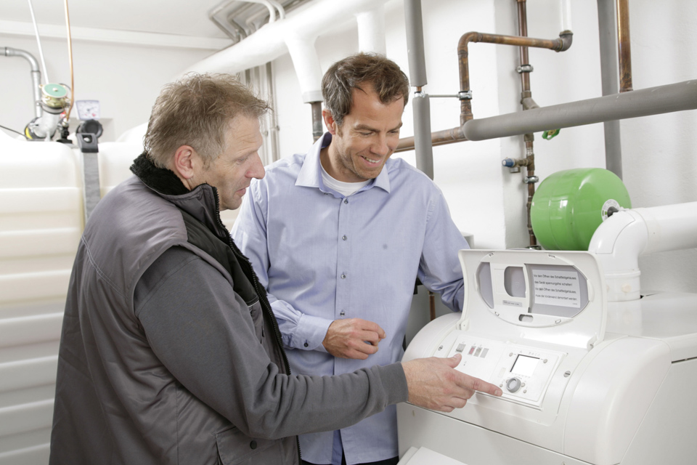Bild 1:
Die Investition in eine Ölheizung ist nach wie vor eine sinnvolle, nachhaltige, energieeffiziente und technisch moderne Lösung für die Beheizung der heimischen vier Wände. Weitere Informationen finden Sie gerne bei der Verbraucherinitiative „Zukunft Ölheizung“ unter www.behaelterverband.de
.



Bild 2:
Bei dem Weiterbetrieb einer Ölheizung lohnt es sich auch, über einen Austausch der Tankanlage nachzudenken. Aufgrund der Doppelwandigkeit moderner Öltanks entfallen nämlich die separaten Auffangbereiche. Das bedeutet: Mehr Platz im Heizungskeller, den man dann beispielweise in eine kleine, private Wellnessoase verwandeln könnte.

Bildquelle:
Bundesverband Lagerbehälter e.V., Würzburg
Honorarfreier Abdruck bei Quellenangabe

